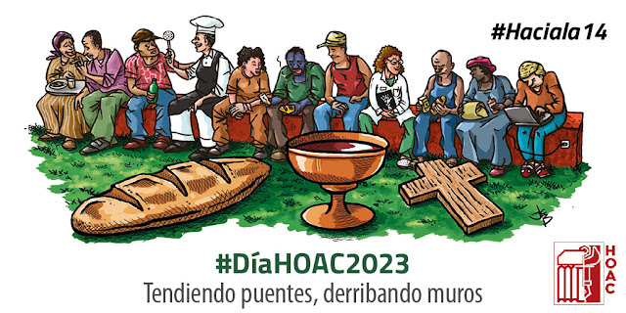

ACTO DE LA HOAC DIOCESANA
Te invitamos a este acto que tendrá lugar (D.m.) el próximo:
DIA: Martes, 16 de mayo de 2023.
HORA DE COMIENZO: 6:30 de la tarde (18:30h.)
LUGAR: En Cádiz, Parroquia de San Francisco Javier.
Avda. Del Guadalquivir, Nº 15 – Dpdo.
PROGRAMA:
1. Presentación de la XIV Asamblea de la HOAC, a celebrar en Segovia del 12 al 15 de agosto de 2023, en el ámbito de la celebración del Día de la HOAC.
2. Presentación del Cuaderno núm. 24 de la HOAC:
«TEJER VÍNCULOS DE FRATERNIDAD EN EL MUNDO OBRERO»
3. Reflexiones sobre los procesos electorales, 2023:
«ELECCIONES Y SOBERANÍA DEL PUEBLO»
4. Diálogo compartido.
¡¡¡LA HOAC DIOCESANA TE INVITA
A QUE PARTICIPES!!!

SOMOS
La Hermandad Obrera de Acción Católica (HOAC) somos hombres y mujeres que vivimos la fe de Jesús junto al mundo obrero más empobrecido.

Somos Iglesia en las periferias del mundo obrero.

Somos Acción Católica para la Pastoral Obrera y del Trabajo.

Por tanto, movimiento de la Iglesia Católica enviado a evangelizar expresamente el mundo obrero y del trabajo.

Por eso, la militancia «hoacista» nos formamos para vivir desde la mirada de Jesús. Cultivamos nuestra espiritualidad personal y comunitaria y nos comprometemos por la justicia, como respuesta, agradecida al amor de Dios.

¿NOS ACOMPAÑAS?
¿POR QUÉ CELEBRAMOS NUESTRA
XIV ASAMBLEA GENERAL?
Para nosotras y nosotros, una asamblea es un tiempo de encuentro, comunión, conversión y memoria agradecida por 75 años de camino recorrido.

Con esta Asamblea General pretendemos avanzar en:
Ø Nuestra identidad de discípulos y apóstoles.
Ø Ser comunidad de vida, bienes y acción en la Iglesia y en el mundo obrero.

PORQUÉ QUEREMOS
Ø Vivir mejor el Evangelio.
Ø Servir mejor al mundo obrero y del trabajo.

PARA SEGUIR
Ø Mirando al futuro siendo Iglesia plantada en medio
de la vida obrera…
Ø Tejiendo historias de encarnación, de cuidados y
de abrazos.

